SPECYFIKACJA TECHNICZNA TOWARU

Dostarczenie dwóch taśm kieszeniowych o danych technicznych jak poniżej lub równoważnych, zapewniających prawidłową pracę przenośników kieszeniowych.
Zaproponowane taśmy powinny być zgodne z taśmami obecnie pracującymi pod względem: geometrycznym, wytrzymałościowym, właściwości fizycznych, możliwości podawania wyspecyfikowanych materiałów oraz uwzględniać budowę przenośnika, moc napędu itd.
Budowa i struktura taśmy bazowej mają zapewnić wytrzymałość i sztywność nie gorszą niż zastosowane teraz wzmocnienie linkami stalowymi.
Taśmy powinny zostać dostarczone na magazyn Zamawiającego oraz zabezpieczone przed wpływem warunków atmosferycznych.

Poniższe dane dotyczą taśm kieszeniowych pracujących obecnie na instalacjach podawania biomasy.

- Dane techniczne taśmy:
- Taśma kieszeniowo-falbanowa do transportu pionowego materiałów sypkich (biomasy) trudnozapalana i antystatyczna
- Przekrój poprzeczny taśmy - 275+75+900+75-275,
- Długość taśmy – 67m.
- Taśma bazowa sztywna poprzecznie 1600 EP 630/4 + przekładki sztywne poprzecznie YK.
- Szerokość – 1600 mm,
- Wytrzymałość nominalna na rozciąganie - 630 N/mm,
- Wydłużenie w kierunku wzdłużnym – nie większe niż 1,5%,
- Okładki – guma trudnozapalna,
- klasa gumy na okładki wykonana zgodnie z PN-EN ISO 14890:2004,
- Grubość okładki bieżnej –2 mm,
- Grubość okładki nośnej – 4 mm,
- Taśma wykończona gumowymi obrzeżami (krawędziami ochronnymi),
- Ścieralność okładek i obrzeży – max 150 mm3,
- zakres pracy: w temperaturze od -25 do +60°C,
- Wymagane cechowanie taśmy.
Taśmy kieszeniowe na instalacji biomasy u Zamawiającego mają 2 stalowe przekładki sztywne poprzecznie pod okładką bieżną oraz nośną.
- Falbana boczna taśmy
- Falbana wzmocniona płótnem, kształt falbany pokazany na rysunku nr 1,
- Wysokość falbany - 280 mm,
- Szerokość falbany – 75 mm,
- Twardość gumy falbany – 55 Shore’a,
- Ścieralność falbany – max 150 mm³.

Rys.1. Kształt i wymiary falbany
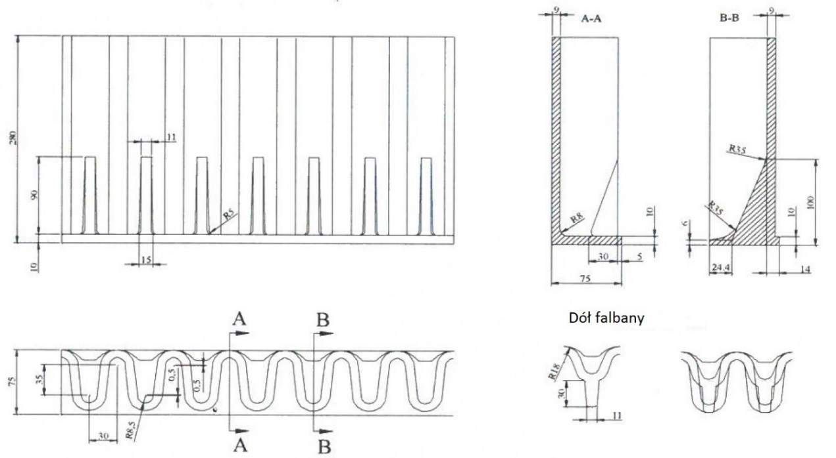
- Kieszeń transportowa materiału
- Kieszeń wzmocniona płótnem, kształt zgodnie z rysunkiem nr 2
- Wysokość kieszeni 280 mm
- Szerokość kieszeni transportowej – 900 mm
- Twardość – 63 Shore’a
- Ścieralność kieszeni – max 150 mm3
- Rozstaw kieszeni na taśmie (podziałka) – 240 mm
Rys. 2. Kształt i wymiary kieszeni transportowej

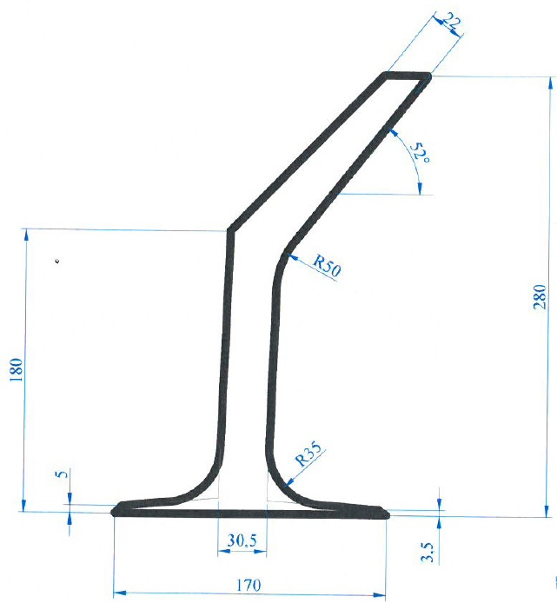

Szczegółowa specyfikacja parametrów taśmy, falbany i kieszeni:
(zainstalowana pierwotnie na przenośniku)

1 | Belt construction  1600 EP 630/4+2 4/2 YK | Taśma bazowa  Taśma 1600 EP 630/4+2 4/2 YK | Unit |  | Require value | Tol.
2 | Belt dimension | Wymiary taśmy
 | Belt width | Szerokość taśmy | mm |  | 1600 | .+-16
 | Belt thickness | Grubość taśmy | mm
 | Top cover thickness | Grubość okładziny górnej | mm |  | 4 | .-0,2
 | Bottom cover thickness | Grubość okładziny dolnej taśmy | mm |  | 2 | .-0,2
 | Belt weight (approx.) | Przybliżona waga [mb] taśmy | kg/mb |  | 32
3 | Belt characteristics
 | Breaking force (warp direction) | Siła zrywająca (w kierunku osnowy) | N/mm | >= | 630
 | (weft direction) | (w kierunku wątku) | N/mm
 | Elongation at break (warp direction) | wydłużenie (w kierunku osnowy) | % | >=
 | (weft direction) |  | %
 | Reference elongation (10%Fbmin) | Wydłużenie (w kierunku osnowy) | % | <= | 2,5
4 | Adhesion strenght | Siła adhezyjna
 | Top cover to fabric ply | Pomiędzy okładziną górną a tkaniną | N/mm |  | 4,5
 | Between fabric ply | Pomiędzy przekładkami z tkanin | N/mm |  | 5
 | Bottom cover to fabric ply | Pomiędzy okładziną dolną a tkaniną | N/mm |  | 3,5*/4,5
 |  |  |  |  | *up to 1,5 mm
5 | Cover rubber
 | Tensile strenght (DIN 53504) | Wytrzymałość na rozciąganie | N/mm2 | >= | 20
 | Elongation at break (DIN 53504) | Wydłużenie przy zerwaniu | % | >= | 400
 | Abrasion (DIN 53516) | Odporność na ścieranie | mm3 |  | 150
 | Hardness (DIN 53505) | Twardość | Shore A |  | 60 | .+-5
 | Density (DIN 53479) | Gęstość | g/cm3 |  | 1,2 | .+-0,03
6 | Flame resistance ISO 340 |  | s | <= | 45
 | Full time |  | s | <= | 15
 | Longest individual time |  |  |  | no
 | Reburning
7 | Electrical conductivity ISO 284 | Przewodność elektryczna | Ohm |  | 3x10 do 8
 | Sidewall: BSF-280 Flame Resistant | FALBANA
1 | Density | gęstość | Gr/cm3 |  | 1,2 | .+-0,03
2 | Hardness | twardość | Shore A |  | 60 | .+-5
3 | Tensile strenght at break | siła rozciągająca | MPa
4 | Elongation at break | wydłużenie | % |  | 400
 | Cleat: TCF-280 Flame Resistant | KIESZEŃ
1 | Density | gęstość | Gr/cm3 |  | 1,2 | .+-0,03
2 | Hardness | twardość | Shore A |  | 60 | .+-5
3 | Tensile strenght at break | siła rozciągająca | MPa
4 | Elongation at break | Wydłużenie przy zerwaniu | % |  | 400
5 | Abrasion index Y | ścieralność | mm3 |  | 150

Rodzaj transportowanych materiałów

Materiał transportowany taśmą - biomasa pochodzenia rolniczego w postaci peletu łupiny lub pestki.
Największy wolumen transportowanej biomasy stanowią pelet ze słonecznika i pelet ze słomy.
W niewielkim udziale zdarza się transport biomasy w postaci pestki lub suszu owocowego oraz PKS i peletu wytłoków z oliwek.
Główne parametry wspomnianych rodzajów transportowanej biomasy podano w tabelach poniżej.
Biomasa w postaci PELETU Z ŁUSKI SŁONECZNIKA
PARAMETR | Jednostka  Miary | Wartości kontraktowe | Wartości graniczne  Minimalna Maksymalna
Wartość opałowa Q^{r}w* | GJ/Mg | 17,000 | 11,000 | -
Zawartość wilgoci W^{r}c** | % | 10 | - | 20
Zawartość tłuszczu** | % | 1,00 | - | 1,50
Zawartość popiołu A^{r**} | % | 5,0 | - | 10,0
Gęstość nasypowa** | kg/m³ | 500,00 | - | 650,00
Granulacja: długość/(Ф)** | Mm | 25/∅ 8 | 10/∅ 5 | 50/∅ 12
Biomasa w postaci PELETU ZE SŁOMY
PARAMETR | Jednostka  Miary | Wartości kontraktowe | Wartości graniczne  Minimalna Maksymalna
Wartość opałowa Q^{r}w* | GJ/Mg | 14,300 | 11,000 | -
Zawartość wilgoci W^{r}c** | % | 10 | - | 20
Zawartość popiołu A^{r**} | % | 5,0 | - | 10,0
Gęstość nasypowa** | kg/m³ | 500,00 | - | 650,00
Granulacja: długość/(Ф)** | Mm | 15/∅ 8 | 8/∅ 5 | 30/∅ 15

Pestka owocowa/susz owocowy
PARAMETR | Jednostka  miary | Wartości kontraktowe | Wartości graniczne  Minimalna Maksymalna
Wartość opałowa Q^{r}w | GJ/Mg | 15,500 | 13,000 | -
Zawartość wilgoci W^{r}c** | % | 15 | - | 30
Zawartość tłuszczu** | % | 0 | - | 1,50
Zawartość popiołu A^{r**} | % | 7,0 | - | 10,0
Gęstość nasypowa** | kg/m³ | 500,00 | - | 650,00
Granulacja** | mm | 1-6 mm  (towar sypki) | 0,1 | 10
Przesiew przez sito 1,1mm** | % | 4 |  | 5
Biomasa w postaci PKS
Parametr | Wartość
Całkowita zawartość wilgoci | Maksymalnie 25 % metoda UNI CEN/TS 14774
Popiół | 3,5 -5,00 % metoda UNI CEN/TS 14775
Wartość Opałowa | 15 kJ/kg metoda UNI CEN/TS 14918
Siarka | 0,1 % metoda UNI CEN/TS 15289
Materiały obce | Maksymalnie 0,5 %

Biomasa w postaci PELETU Z WYTŁOKÓW OLIWEK
PARAMETR | Jednostka | Wielkość
Wilgoć | Wt% | 12
Popiół | Wt% | 8.5
Siarka | Wt% | 0.13
Chlor | Wt% | 0.18
Arsen | mg/kg | <0.5
Kadm | mg/kg | <0.5
Chrom | mg/kg | 11
Miedź | mg/kg | 22
Lead | mg/kg | 1.61
Rtęć | mg/kg | <0.02
Nikiel | mg/kg | 7.1
Wanad | mg/kg | 2.7
Cynk | mg/kg | 25
Wartość opałowa | Mj/kg | 16.0
Zawartość części oleistych | Wt% | 1.12
Wielkość cząstek
Podziarno (poniżej 3.15 mm) | % | <5
Średnica peletu | mm | 10-12
Długość Peletu | mm | <50
Gestość nasypowa | kg/M3 | 620-680

Szczegółowe warunki gwarancji

- Dostawca gwarantuje, że dostarczony Towar będzie wolny od wszelkich wad materiałowych i wykonawczych.
- Gwarancja obowiązuje pod następującymi warunkami:
  - System przenośnikowy jest odpowiedni do zastosowania taśmy progowo-falbanowej, zaprojektowany przez wykwalifikowanego producenta, posiada oryginalny osprzęt, jest prawidłowo zamontowany i oddany do eksploatacji.
  - Zamawiający nie dokonał we własnym zakresie modyfikacji systemu przenośnikowego, wpływających na prawidłowość jego pracy.
  - Taśma została prawidłowo zamontowana na przenośnik.
  - Urządzenia czyszczące przenośnika będą zgodne z pierwotnym projektem i będą efektywnie pracować.
  - Taśma będzie pracować przy odpowiednim napięciu określonym w dokumentacji techniczno-ruchowej przenośnika.
- Warunkiem obowiązywania gwarancji w przypadku, gdy Towar nie został zamontowany na przenośniku, jest jego prawidłowe zabezpieczenie i przechowywanie w miejscu, które nie jest narażone na intensywne warunki klimatyczne.
- W przypadku zgłoszenia wad taśmy przez Zamawiającego w okresie gwarancyjnym ustalonym w Umowie, Dostawca zobowiązany jest do:
  - naprawienia i przystosowania do pracy wadliwego odcinka taśmy, lub
  - wymiany wadliwego odcinka taśmy na nowy, wolny od wad, lub
  - w przypadku braku możliwości skutecznej naprawy, wymiany taśmy.
- Gwarancja nie dotyczy następujących sytuacji:
  - uszkodzenia mechanicznego i rozdarcia w kierunku wzdłużnym taśmy spowodowanego przez elementy obce w paliwie,
  - uszkodzenia spowodowanego przez nadmiar materiału utknięty między taśmą a bębnami,
  - zużycia spowodowanego nagromadzeniem materiału na urządzeniach czyszczących,
  - zużywania się krawędzi taśmy bazowej w wyniku niewłaściwej eksploatacji,
  - przeładowania materiału w koszu zasypowym,
  - uszkodzenia spowodowanego przez załadunek materiału poza osią taśmy,
  - uszkodzenia spowodowanego ślizganiem się taśmy,
  - uszkodzenia spowodowanego przez nietypowe kolizje pasa z konstrukcją przenośnika,
  - zamontowania na przenośniku nieodpowiedniego osprzętu (niewłaściwe ustawienie lub działanie poluzowanych rolek i skrobaków / urządzeń czyszczących),
  - przeładowania taśmy,
  - pracy taśmy powyżej temperatury zalecanej w dokumentacji techniczno – ruchowej przenośnika,
  - uszkodzenia spowodowanego przez bieg taśmy w przeciwnym kierunku do gromadzenia się materiału.
- W celu uwolnienia się od odpowiedzialności z tytułu gwarancji Dostawca musi udowodnić, że zgłoszone wady Towaru nie powstały w procesie jego produkcji .
- Odpowiedzialność Dostawcy wynikająca z gwarancji nie obejmuje naprawienia szkód poniesionych przez Zamawiającego na skutek wad Towaru (np. wskutek konieczności zatrzymania pracy systemu przenośnikowego, braku zysku, itp.).
- Jeżeli Dostawca przeprowadzi kontrolę na miejscu i udowodni, że wada Towaru nie jest spowodowana przez Dostawcę, Zamawiający pokryje wszelkie koszty związane z taką kontrolą.
- Gwarancja jest ważna po uiszczeniu przez Zamawiającego całkowitej Ceny Towaru określonej w Umowie.

